星團與星雲
˙星雲(Nebulae)：
八十多年前，在天文望遠鏡的解析度尚極有限的情況下，人們將星空中所看到的雲狀天體，統稱為星雲。經天文學家哈柏(Edwin Hubble , 1889~1953) 在帕洛馬天文台以48吋口徑的望遠鏡，進行大量觀測和分析下，我們不但對於銀河系外的景物有了更多的瞭解，也能辨知原本看似霧般的天體有著星系、星系團和星際間存在的大塊氣體及塵埃的區別。現在我們會縮小範圍地將這些星際間的氣體雲氣稱之為「星雲」。
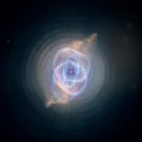
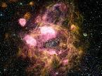
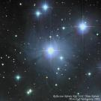

貓 發 反
眼 射 設
星 星 星
雲 雲 雲

發射星雲(Emission Nebulae)：發射星雲是一團高溫的氣體雲氣，雲氣內的原子受到鄰近恆星所輻射出的紫外線能量的激發，使得這些原子內的電子從穩定的低能階提升到較不穩定的高能階上，因而當電子再從不穩定的高能階躍回穩定的低能階時，會將此能量的差值藉由電磁波輻射發射出來。我們經常觀測到的發射星雲多呈紅色，就是因為星雲內大量的氫原子被激發後發射紅波段電磁波。當然，我們也可以看到氫以外的原子所輻射的其他顏色光譜。依據目前所知，發射星雲內常蘊涵剛誕生或將誕生的恆星
反射星雲(Reflection Nebulae)：反射星雲是一團塵埃的雲氣，這些塵埃仿如霧氣般造成了局部區域的不透明，它們本身並未發射任何電磁波，明亮的原因僅是簡單地反射了鄰近恆星們的光。我們經常觀測到的反射星雲多呈藍色，是因為星雲內大量的塵埃對藍色波段電磁波的散射效果較佳而已。反射星雲內也蘊涵形成中的恆星。在觀測上經常發現反射星雲和發射星雲在一起，因此另有一名稱，叫它們為「彌漫星雲」(Diffuse nebulae)，
˙星團：
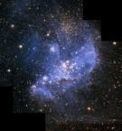
星雲是一團一團的氣體和塵埃, 星團則是一組一組的恆星。按恆星的數目和疏密程度可分為疏散星團和球形星團。
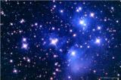
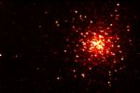
星 疏 球
團 散 狀
星 星
團 團

疏散星團：
一般來說﹐一個直徑一百光年的疏散星團(Open Clusters)裏約有數百顆恆星﹐疏落而不規則地分佈著。值到目前為止已有過千個疏散星團被發現，而它們大部分都是分佈在銀道面上(銀河系的旋臂)的。與他們的名字一樣，疏散星團並沒有特別的形狀，其直徑亦不會大過數十光年，星星的數目由數十至數百顆不等。例如，人馬座裏的M18疏散星團只包含十數顆星星；而位於盾牌座的M11野鴨星團則包含超過五百顆星星，是目前已知星星數量最多的疏散星團。
球狀星團：
球狀星團主要分佈於銀河系的銀暈(halo)及核球之內，銀河系約含有200個球狀星團，它們的運行軌道常會穿越銀河系的星系圓盤。超過一百個的球狀星團都是位於我們銀河系中心之內的。球狀星團是由一些年老的恆星所形成的非常密集星團，呈球狀。直徑比散開星團大,約一百光年上下.恆星相當密集,中心部分每立方光年可聚集1000顆恆星。由於它們十分密集，中心的重力很強（甚至有人預測球狀星團中心應該有大型的黑洞），所以恆星很難脫離，可逃過銀河系的潮汐引力扯散的厄運。故此，它們可在宇宙中「生存」非常長時間，而球狀星團是所知在宇宙中年齡最老的天體，有些年齡甚至超過一百億年。我們可找到很多球形星團圍繞著星系的中心部份運轉(如武仙座的M13就是一個球狀星團﹐其亮度相等於一顆六等星)
星團與星雲的不同
星雲：星雲是星際空間中模糊斑點或雲霧狀的天體，由氣體和塵埃微粒所組成，星雲中物質密度非常稀薄，平均每立方厘米僅數十至數千個原子，但由於星雲體積龐大，因此雖然密度小，但總質量卻非常大，其主要氣體為氫。星雲的形狀不一，明亮程度亦不同，就形態上可分瀰漫星雲（diffuse nebula）及行星狀星雲（planetary nebula）兩種，前者廣闊稀薄且不規則無定形，後者形如圓、橢圓或環狀，中央具有高溫的核心星。
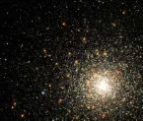
星團：天上的星星因物理關係而彼此聚集在一起自成一個系統，我們稱之為聚星或多重星（multiple star），兩顆組成的叫雙星（binary star），三顆或四顆在一起的叫三合星（triple star）或四合星（quadruplestar），由十顆以上的恆星，各成員間因引力束縛而聚在一起的恆星群，我們稱之為星團。
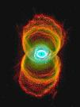
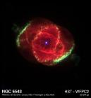
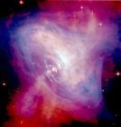
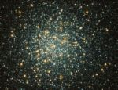

7年17班 8號 莊巧微

